**Diseño base de datos del sistema de control de notas**

**Tablas definidas en la base de datos**

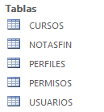

**Popiedades de las tablas de la base de datos**

**TABLA CURSOS**

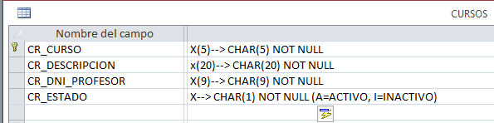

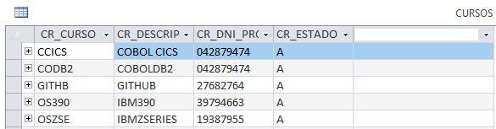

**Tabla CURSOS en Mainframe**

**SELECT * FROM CURSOS**

**TABLA NOTASFIN**

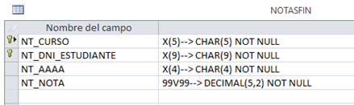

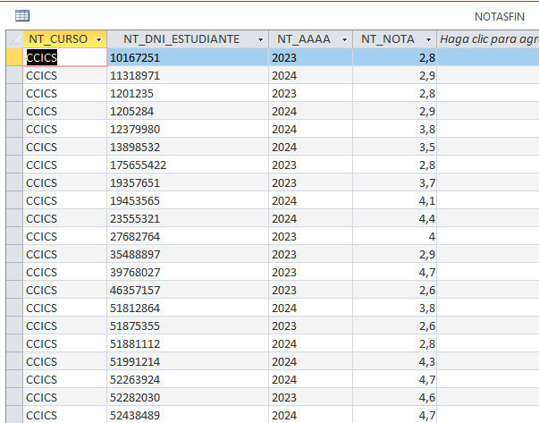

**Tabla NOTASFIN en Mainframe**

**SELECT * FROM NOTASFIN**

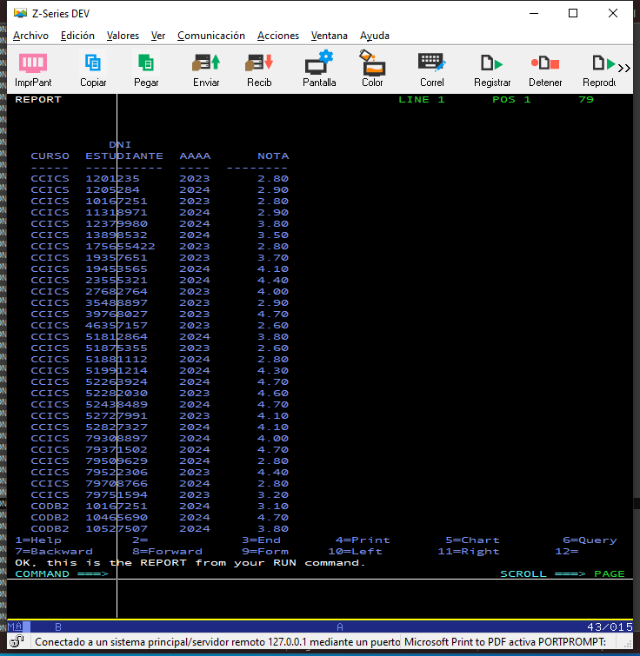

**TABLA PERFILES**

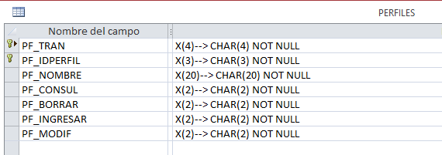

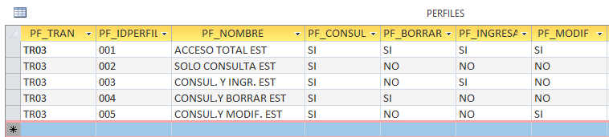

**Tabla PERFILES en Mainframe**

**SELECT * FROM PERFILES**

**TABLA PERMISOS**

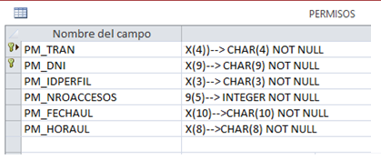

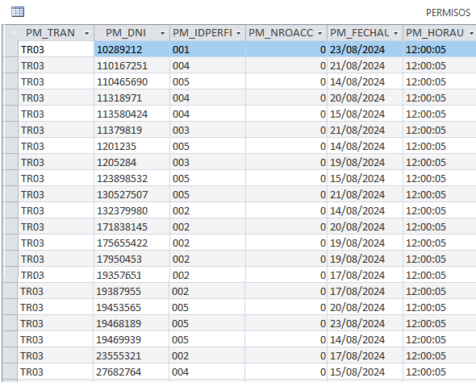

Tabla PERMISOS **en Mainframe**

SELECT * FROM PERMISOS

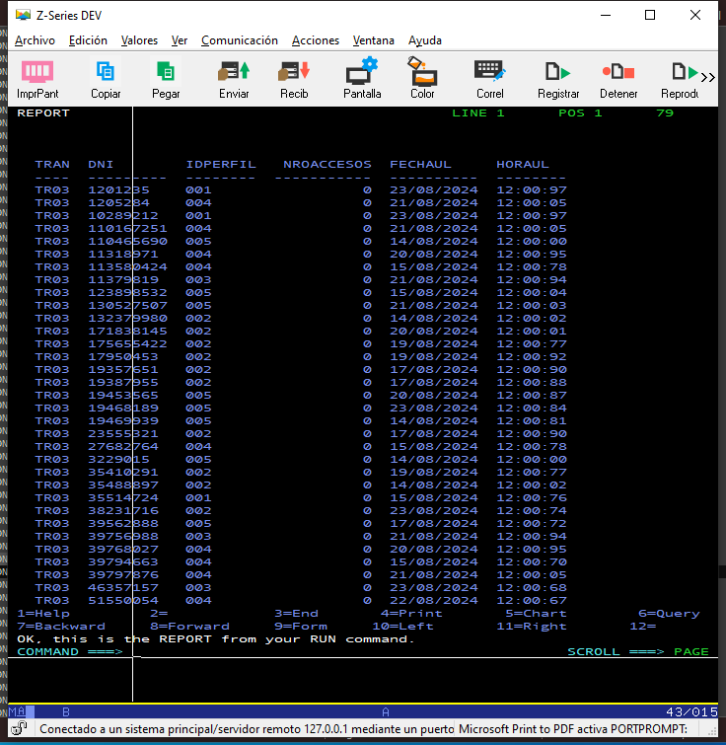

**TABLA USUARIOS**

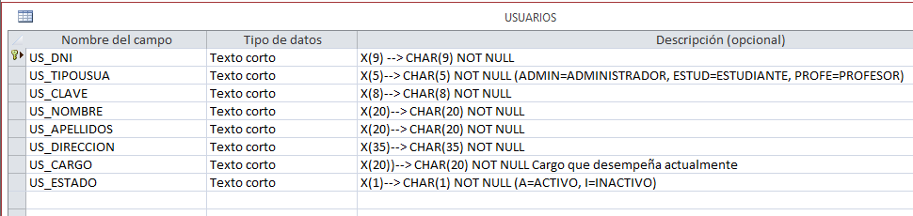

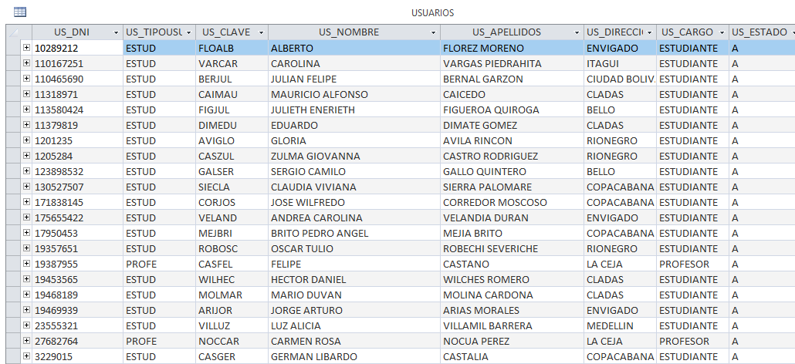

**Tabla USUARIOS en Mainframe**

**SELECT * FROM USUARIOS**

**Esquema de la base de datos**

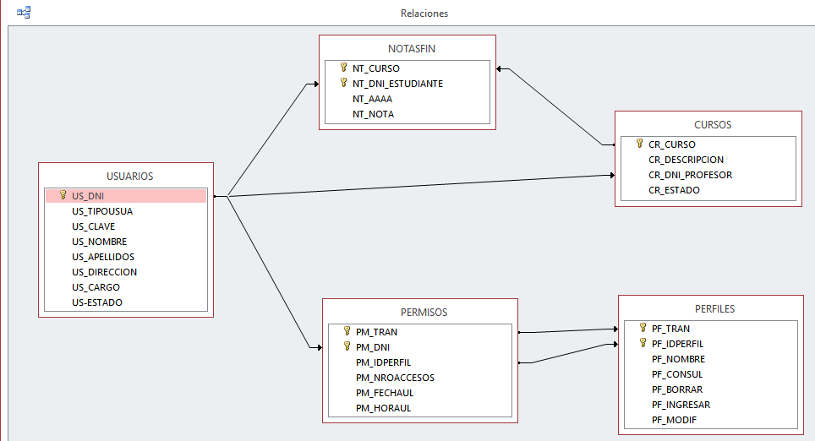

**Consulta de notas Estudiante**

SELECT USUARIOS.US_DNI, USUARIOS.US_NOMBRE, USUARIOS.US_APELLIDOS, NOTASFIN.NT_CURSO, CURSOS.CR_DESCRIPCION, CURSOS.CR_ESTADO, NOTASFIN.NT_AAAA, NOTASFIN.NT_NOTA, USUARIOS.US_TIPOUSUA

FROM CURSOS RIGHT JOIN (USUARIOS LEFT JOIN NOTASFIN ON USUARIOS.US_DNI = NOTASFIN.NT_DNI_ESTUDIANTE) ON CURSOS.CR_CURSO = NOTASFIN.NT_CURSO

WHERE (((USUARIOS.US_TIPOUSUA)="ESTUD"));

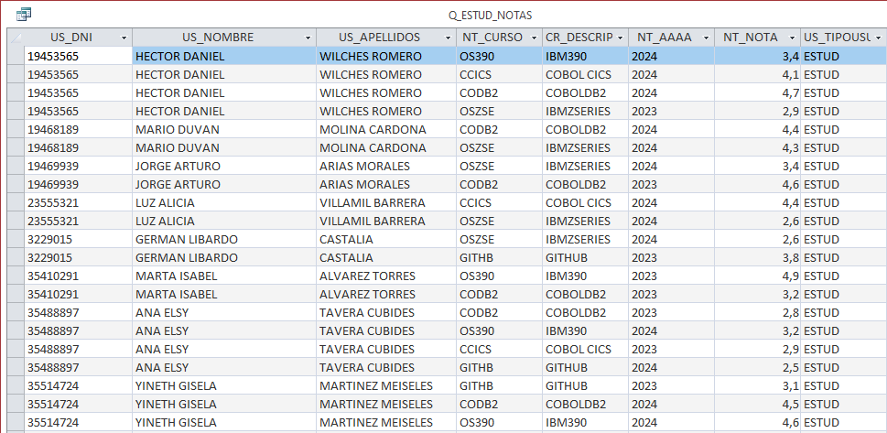

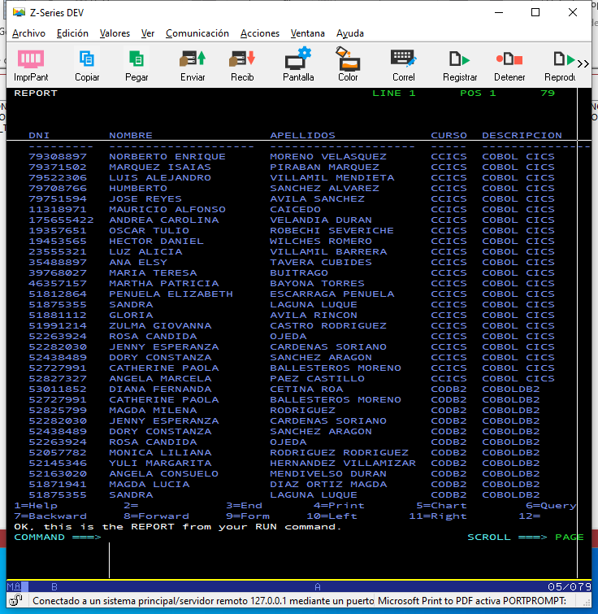

**Consulta de notas Estudiantes Profesor**

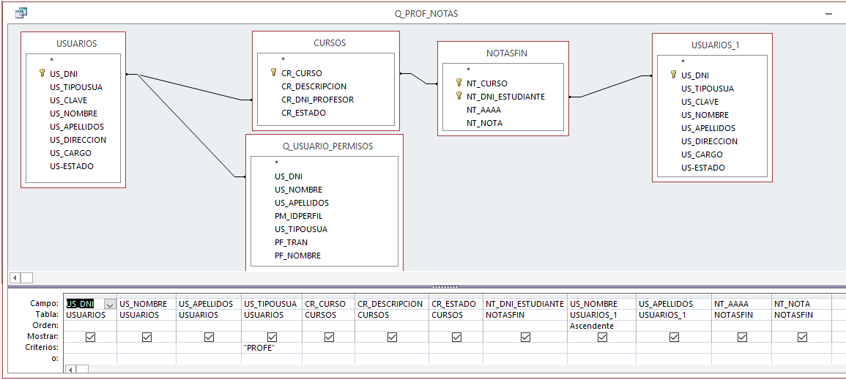

SELECT USUARIOS.US_DNI, USUARIOS.US_NOMBRE, USUARIOS.US_APELLIDOS, USUARIOS.US_TIPOUSUA, CURSOS.CR_CURSO, CURSOS.CR_DESCRIPCION, CURSOS.CR_ESTADO, NOTASFIN.NT_DNI_ESTUDIANTE, USUARIOS_1.US_NOMBRE, USUARIOS_1.US_APELLIDOS, NOTASFIN.NT_AAAA, NOTASFIN.NT_NOTA FROM ((USUARIOS INNER JOIN CURSOS ON USUARIOS.US_DNI = CURSOS.CR_DNI_PROFESOR) INNER JOIN NOTASFIN ON CURSOS.CR_CURSO = NOTASFIN.NT_CURSO) INNER JOIN USUARIOS AS USUARIOS_1 ON NOTASFIN.NT_DNI_ESTUDIANTE = USUARIOS_1.US_DNI WHERE (((USUARIOS.US_TIPOUSUA)="PROFE"))

ORDER BY CURSOS.CR_CURSO, NOTASFIN.NT_DNI_ESTUDIANTE;

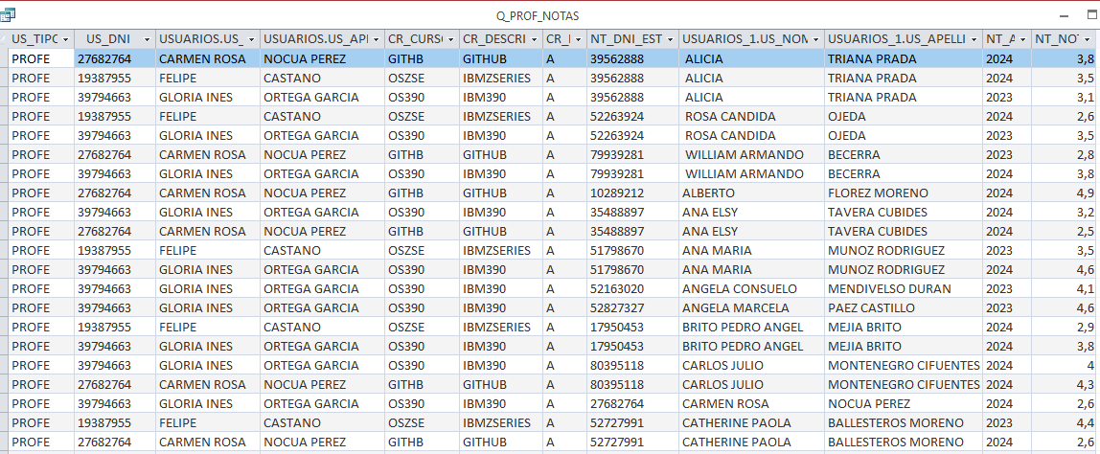

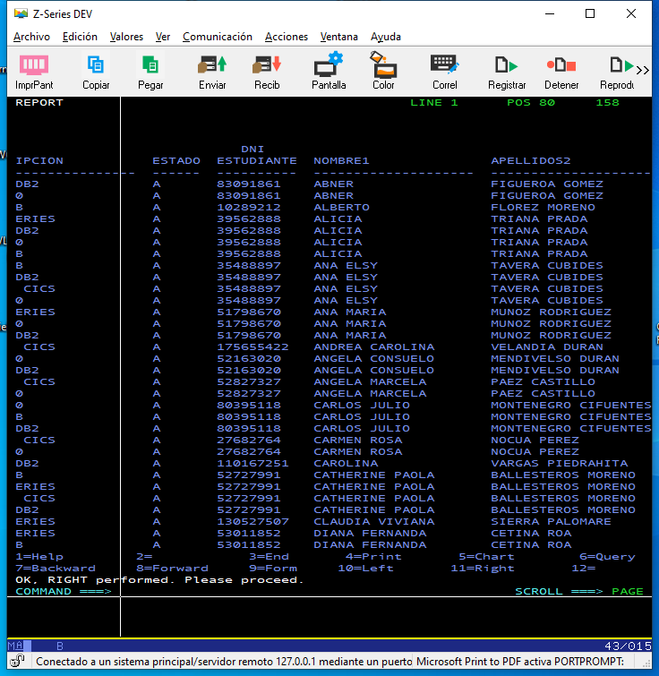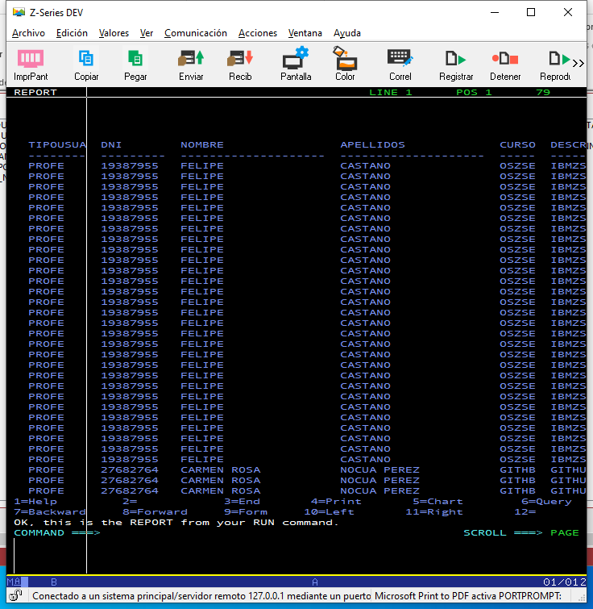

**Consulta de permisos por usuario**

SELECT USUARIOS.US_DNI, USUARIOS.US_NOMBRE, USUARIOS.US_APELLIDOS, PERMISOS.PM_IDPERFIL, USUARIOS.US_TIPOUSUA, PERFILES.PF_TRAN, PERFILES.PF_NOMBRE

FROM (USUARIOS LEFT JOIN PERMISOS ON USUARIOS.US_DNI = PERMISOS.PM_DNI) LEFT JOIN PERFILES ON (PERMISOS.PM_TRAN = PERFILES.PF_TRAN) AND (PERMISOS.PM_IDPERFIL = PERFILES.PF_IDPERFIL)

ORDER BY PERFILES.PF_NOMBRE;

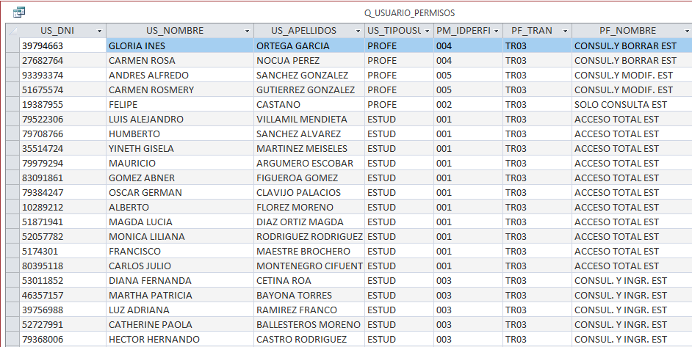

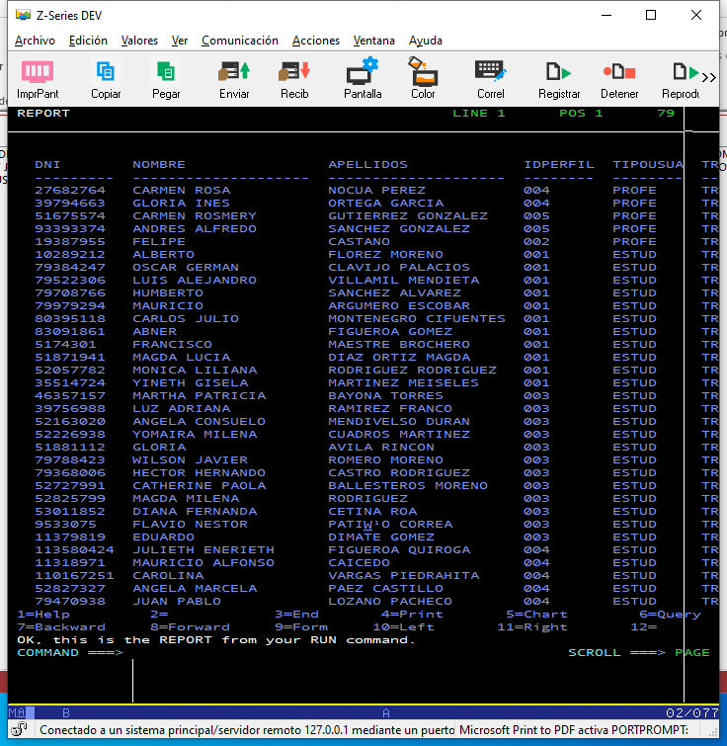

**Base de Datos en el Mainframe**

Para crear las tablas en el mainframe es necesario seguir los siguientes pasos:

* SPUFI **SPUEST00**: Si **ya** montaron al p390 la tarea de Gabriel entonces ya deben haber creado tablespaces y tablas para USUARIOS, PERMISOS Y PERFILES por lo tanto lo deben ejecutar para **borrar las tablas existentes USUARIOS, PERMISOS Y PERFILES**.
* SPUFI **SPUEST01**: Si no montaron al p390 la tarea de Gabriel entonces no deben tener creado los tablespaces para USUARIOS, PERMISOS Y PERFILES por lo tanto se ejecuta **para crear los tablespaces de USUARIOS, PERMISOS Y PERFILES.**
* SPUFI **SPUEST02**: Si ya ejecute el spufi SPUEST03 y deso volver a ejecutarlo, debo eliminar todas las tablas. Este spufi **elimina todas la tablas (USUARIOS, PERMISOS, PERFILES, CURSOS Y NOTASFIN)**.
* SPUFI **SPUEST03**: **Crea todas la tablas PERMISOS, PERFILES, USUARIOS, CURSOS, NOTASFIN**, con sus respectivos índices, y **carga los datos iniciales a las tablas** de la app ControlNotas (un sistema de cursos debería administrar los datos, pero por el alcance de la tarea los alimentamos con SCRIPTS).

**Creación DCLGEN**

**Tabla USUARIOS**

Estructura US-USUARIOS Prefijo US-

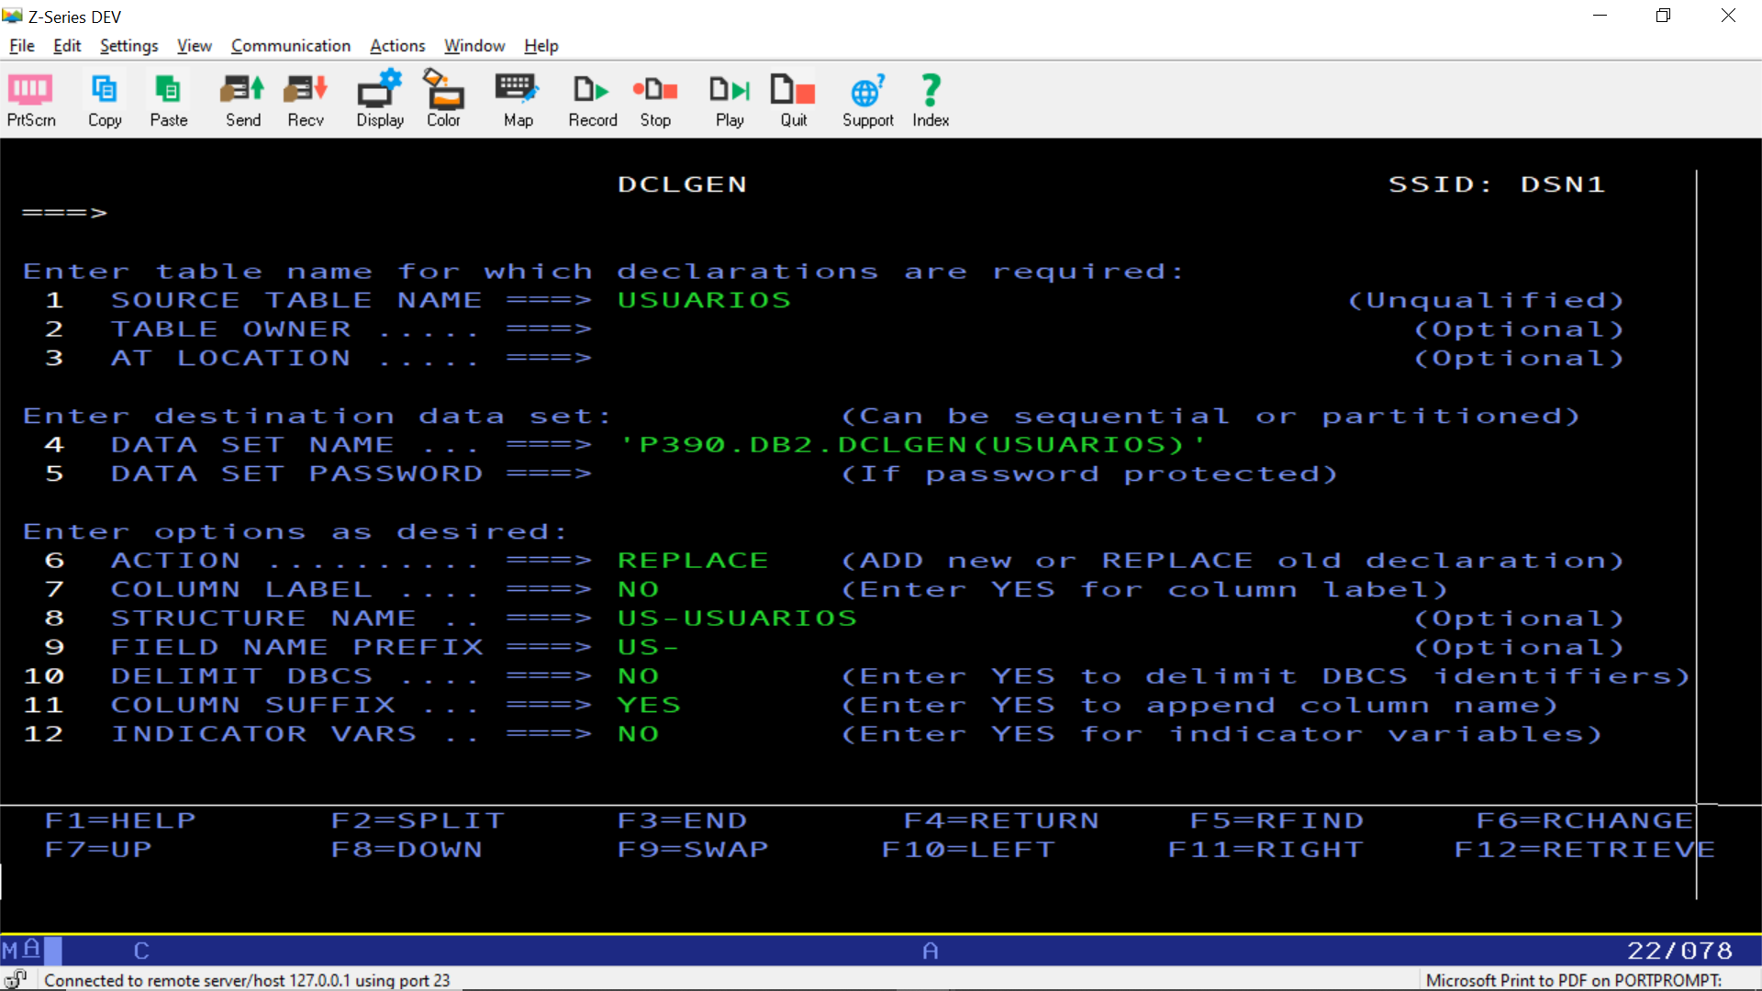

**Tabla PERFILES**

Estructura PF-PERFILES Prefijo PF-

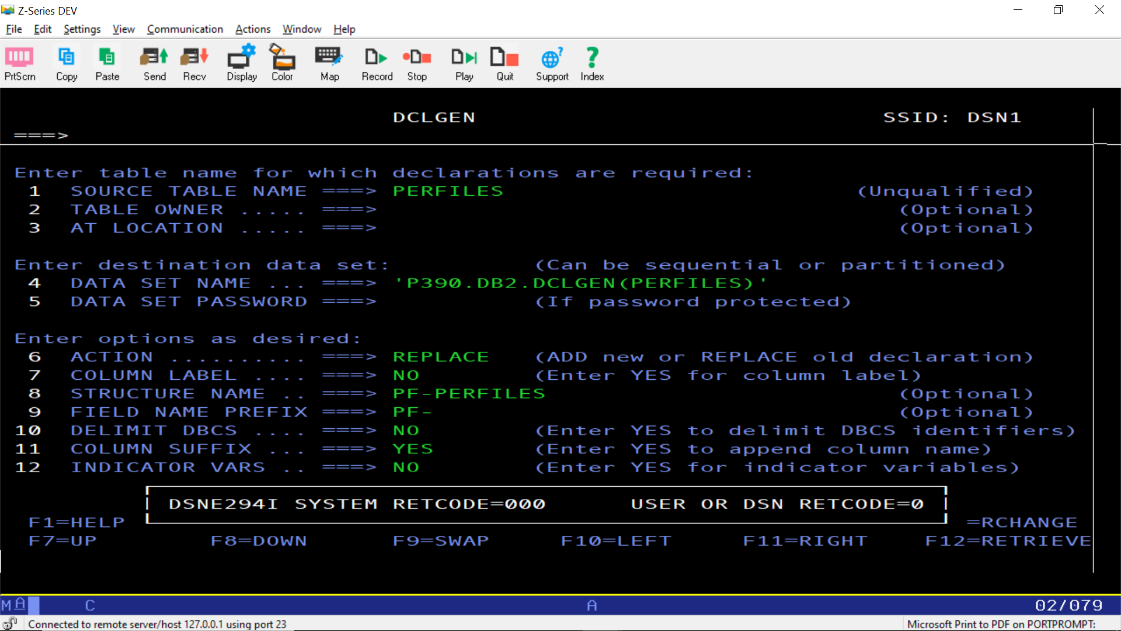

**Tabla CURSOS**

Estructura CR-CURSOS

Prefijo CR-

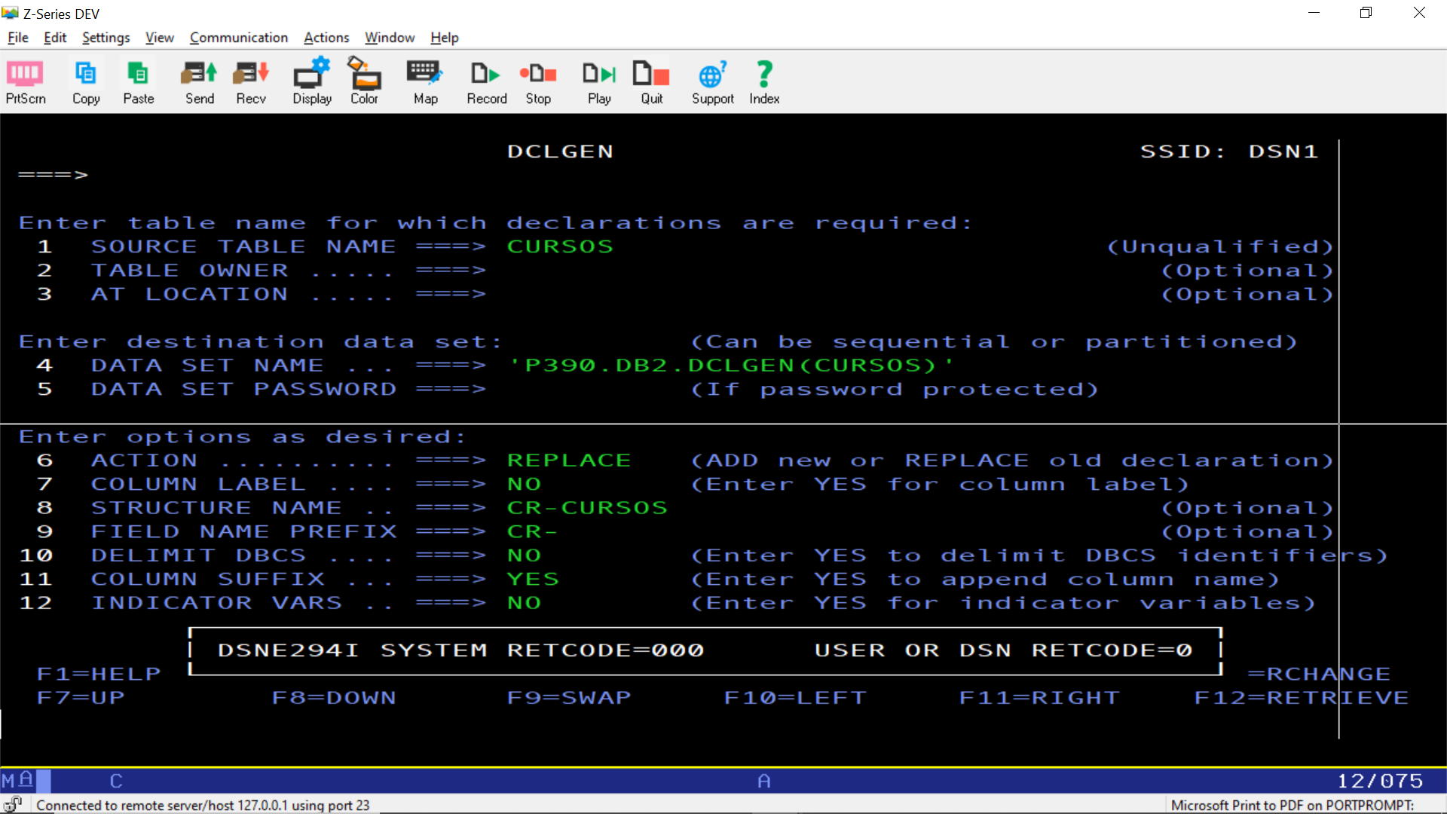

**Tabla NOTASFIN**

Estructura NT-NOTASFIN Prefijo NT-

